Тема: «Систематизация знаний по русскому языку, математике, чтению»

Цели: закрепить навыки счёта в пределах 10, умение решать задачи на разностное сравнение, закрепить знания словарных слов, умение находить орфограммы в словах, выполнять звукобуквенный анализ слов; в чтении стихотворения - работать над интонацией, над выразительностью речи; развивать речь, логическое мышление, наблюдательность, внимание.

Оборудование: карточки с примерами, заготовка схем к задачам, рисунок ёлочек со словами: юла, лёд, рисунки грибов с цифрами 9,5,3, карточки со слогами. Сказочные герои: колобок, дед, бабка, заяц, волк, медведь, лиса.

1. Организационный момент. Психологический настрой.
- Здравствуйте, ребята! Прежде чем начать урок, создадим себе и друг другу хорошее настроение. А хорошее настроение начинается с улыбки. Улыбнёмся друг другу.

2. Постановка задач урока.
- Сегодня мы с вами отправляемся в сказку, угадайте: в какую? Узнали героя сказки? (на доске - колобок).

- Испекла бабка колобок и положила на окно студиться. Колобок, на удивление, получился необычный. Мало того, что непоседа, ещё и любознательный. Спрыгнул он с окна и покатился по дорожке.

3. Систематизация знаний.

А) Повторение состава числа 10:
- Навстречу ему заяц: «Колобок, колобок! Я тебя съем!» Отвечает колобок: «Выполни вначале моё задание» (задание на доске)
1+9=
10-1 =
10-4=
- Прочитайте разными способами (с названиями компонентов, первое число уменьшили или увеличили на …единиц). Найдите лишнее выражение и докажите, почему оно лишнее.

Б) Словарная работа.
- Побежал колобок дальше, навстречу ему волк: «Колобок. Колобок, я тебя съем!» Отвечает колобок: «Составь сначала слова».
Вот беда!
Как рассыпались слова!
Все они из трёх слогов!
Кто помочь колобку готов?

На доске слоги: со бе кор ба рё зи ка за на
Дети составляют трёхсложные слова: собака, берёза, корзина.
- Запишите слова, поставьте ударение, подчеркните опасные места (непроверяемая безударная гласная)
- Молодцы! Помогли убежать колобку.

В) Решение задач на сравнение.
- Катится колобок, а навстречу ему медведь: « Какой ты аппетитный колобок! Пожалуй, я тебя съем!» Отвечает колобок: «Нет, Михайло Потапыч, подбери сначала схемы к задачам, а потом реши и сами задачи!»

На доске записаны задачи:
В одном пучке 6 морковок, а в другом 4. На сколько во втором пучке морковок меньше, чем в первом?

Лена решила 4 примера, а Серёжа на 3 примера больше. Сколько примеров решил Серёжа? Сколько примеров они решили вместе?

- О чём говорится в задаче? Назови условие и вопрос задачи.
- Какой это вид задачи? (на разностное сравнение).
- Сколько отрезков нужно начертить?(2) Почему? (так как две величины сравниваются).

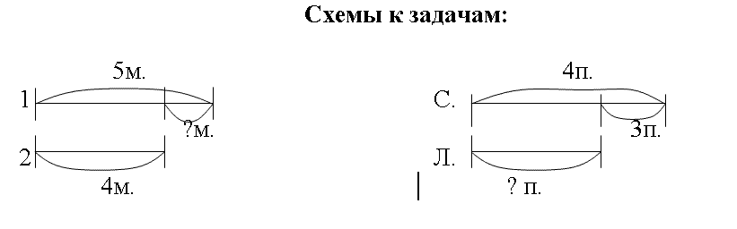

- Какие данные нужны, чтобы ответить на поставленный вопрос?
- Запишите выражение. Чему равно его значение?

Решение дети записывают самостоятельно в тетрадь, один учащийся комментирует у доски:
6-4=2(м.) - меньше
4+3=7 (п.) – решил Серёжа
4+7 =11 (п) - всего
Ответ: на 2 морковки. Ответ: 11 примеров.
(Проверка решения задачи)
- Молодцы! Помогли колобку, не съел его медведь.
- Покатился колобок дальше. Устал наш колобок и решил он отдохнуть.
- Давайте и мы отдохнём.

Физминутка:
Бабочка проснулась,
улыбнулась, потянулась,
Раз – росой она умылась,
два - изящно покружилась,
Три – качнулась
И к цветочкам полетела.
Наши тонкие цветочки
Распускают лепесточки.
Ветерок чуть дышит,
Лепестки колышет.
Наши алые цветки
Закрывают лепестки,
Засыпают, головой качают.

Г) Звукобуквенный анализ слов. Состав чисел 9,5,3.
- Катится наш колобок по дорожке, а на его пути лес, да не простой, а волшебный. Давайте поможем колобку разгадать волшебство.

На доске ёлочки и грибы с заданиями:
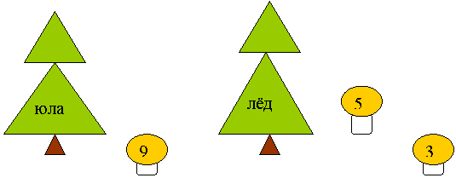
- На ёлочках слова. Запишите их в тетрадь и выполните звукобуквенный анализ слов
(дети рисуют бусинки: юла, лёд)

Д) Работа над стихотворением С. Маршака «Цирк шапито».
- Катится колобок, а навстречу ему лиса: «Колобочек, колобочек, пухленький бочочек, я тебя съем!» А колобок отвечает: «Нет, лисонька! Ничего у тебя не получится. Знаю я много сказок о твоих коварствах. Дам тебе такое задание, которое ты не сможешь выполнить».
- Откройте, ребята, учебник «Капельки солнца» на странице 26, найдите стихотворение С. Маршака «Цирк шапито».
- Как называется человек, который ведёт цирковое представление? (ведущий, конферансье).
- Что делает конферансье? (объявляет номер)
- Представьте себе: на арене цирка в лучах прожектора стоит в блестящем костюме конферансье.
- Конкурс на лучшего ведущего. Пусть каждый выберет, какой номер он хочет объявить (дети объявляют выбранные строфы в соответствии с программой).

Программа выступления (на доске):
1. Открытие программы.
2. Ослик.
3. Конь.
4. Акробаты – медведи Миша и Федя.
5. Фокусник - ёж.
6. Мартышка и пудель.
7. Парад – алле (поклон всех участников).

- Молодцы, ребята! Помогли колобку уцелеть. Он вас благодарит за помощь.

4. Обобщение, подведение итогов.
- Вот и закончилось наше путешествие. Что понравилось на уроке?
- Все вы были замечательными путешественниками и помощниками колобка!

Муниципальное казённое общеобразовательное учреждение
«Средняя общеобразовательная школа № 14 пос. Приэтокского»
Георгиевского района Ставропольского края

Интегрированный открытый урок
«Систематизация знаний
по русскому языку, математике, чтению»

Подготовила и провела:
учитель начальных классов
Рослякова Екатерина Григорьевна

2014 - 2015 учебный год

